UNIVERSIDAD TECNOLÓGICA DE PUEBLA

TECNOLOGÍAS DE LA INFORMACIÓN Y LA COMUNICACIÓN

MATERIA: BASE DE DATOS ll

PROFESOR: JOSÉ FRANCISCO ESPINOSA GARITA

EVIDENCIA N° 1: PROYECTO TALAVERA

INTEGRANTE DEL EQUIPO:

JOSÉ GILBERTO SCHIAFFINI CORONA

JOSE PASCUAL MENESES MONTES

2° “H” TURNO VESPERTINO

CUATRIMESTRE: ENERO-ABRIL 2017

# **INDICE**

**INDICE** 2

**CONSULTAS AVANZADAS** 3

**COMBINACIONES** 3

**JOIN** 3

**SISTEMA GESTOR DE BASE DE DATOS (SGBD)** 3

**TABLAS CON REGISTROS PARA HACER CONSULTAS.** 4

**INNER JOIN.** 6

**Crearemos dos tablas a partir de la tabla cliente.** 7

**LEFT JOIN.** 7

**RIGHT JOIN.** 8

**SUB-CONSULTAS.** 8

**Tablas que se generan para los ejercicios union, intersección, complemento** 9

**UNION** 9

**INTERSECT** 10

**COMPLEMENTO** 10

**PRODUCTO CARTESIANO** 11

**SENTENCIAS JOIN** 12

**PRODUCTO CARTESIANO** 13

**DIFERENCIAS ENTRE JOIN Y PRODUCTO CARTESIANO** 13

**CONSULTA LOCAL** 13

**CONSULTA REMOTA** 13

**EXPLICACIÓN DE CONSULTA: LOCAL Y REMOTA** 14

# **CONSULTAS AVANZADAS**

Las consultas son fundamentales para las bases de datos, ya que con ellas podemos obtener información para la empresa u organización, la cual e servirá tomar decisiones. Algunos ejemplos de estas consultas son:

# **COMBINACIONES**

Conocidas como combinaciones o consultas multitabla, estas son llamadas así ya que están basadas en más de una tabla, permiten recuperar datos de dos o más tablas según las relaciones lógicas existentes entre ellas; indican como debe usar

Microsoft SQL Server los datos de una tabla para seleccionar las filas de otra tabla.

Algunas condiciones de combinación definen la forma en la que dos tablas se relacionan al hacer una consulta al momento de:

* Especificar la columna de cada tabla que debe usarse para la combinación (esta es una condición de combinación típica especifica una clave externa de una tabla y su clave asociada en otra tabla).
* Especificar un operador lógico (por ejemplo, = o <>) para usarlo en los valores de comparación de las columnas.

# **JOIN**

Las condiciones en la combinación de la cláusula (FROM) ayudan a separar de cualquier otra condición de búsqueda que se pueda especificar en una clausula WHERE (este método es el recomendado para especificar combinaciones).

La sintaxis simplificada de la combinación de la cláusula FROM seria:

FROM *first_table join_type second_table* [ON (*join_condition*)]

*join_type* especifica el tipo de combinación que se lleva a cabo: interior, exterior o cruzada. Mientras que *join_condition* define el predicado que se va a evaluar en cada par de filas combinadas.

# **SISTEMA GESTOR DE BASE DE DATOS (SGBD)**

Es el conjunto de diversos programas que nos permiten él; almacenamiento, modificación y extracción de información determinada que se encuentra en una base de datos, además de proporcionan herramientas para; añadir, borrar, modificar y analizar los datos contenidos en ella. Los usuarios pueden acceder a la información mediante herramientas específicas de consulta y de generación de informes, o pueden hacerlo también mediante aplicaciones al efecto.

Generalmente para acceder a los datos se hace mediante lenguajes de consulta, lenguajes de alto nivel, los cuales simplifican la tarea de construir las aplicaciones, estas a su vez también simplifican las consultas y la presentación de la información.

En resumen un SGBD permite controlar el acceso a los datos, asegurar su integridad, gestionar el acceso concurrente a ellos, recuperar los datos tras un fallo del sistema y hacer copias de seguridad; ad3ema de que las bases de datos y los sistemas para su gestión son fundamentales para cualquier área de negocio, y deben ser gestionados con esmero y dedicación para el correcto uso de datos dentro de ellas.

# **TABLAS CON REGISTROS PARA HACER CONSULTAS.**

Tabla empresa

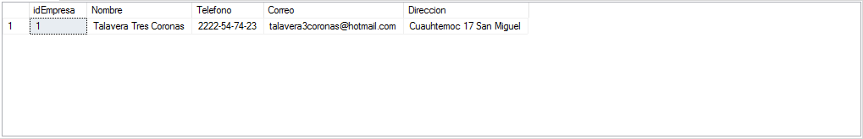

Tabla socios

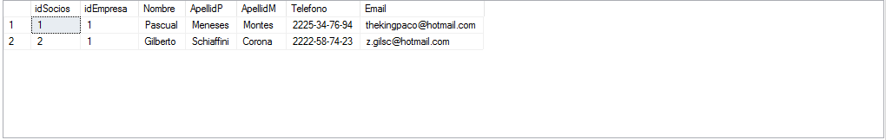

Tabla productos

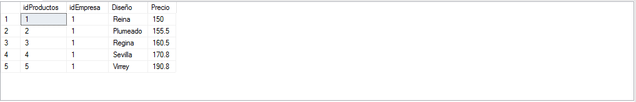

Tabla venta

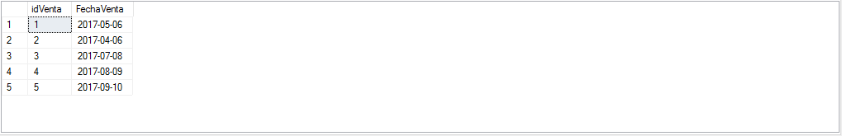

Tabla detalle de venta

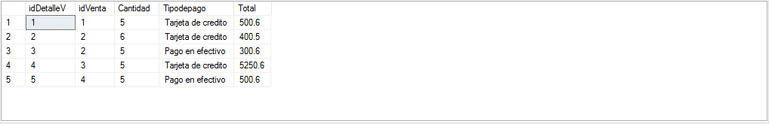

Tabla contiene

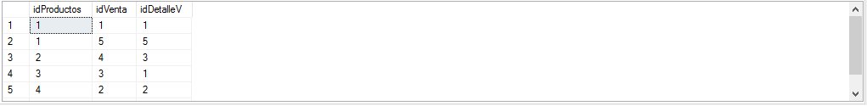

Tabla realiza

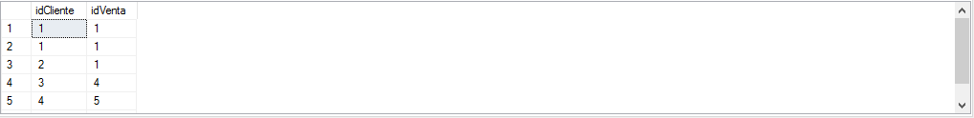

Tabla comentarios

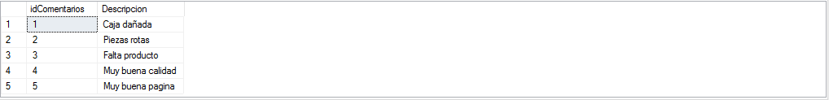

Tabla hace

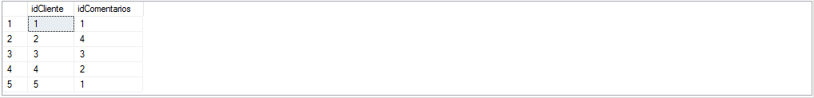

Tabla material

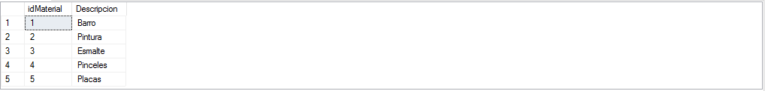

Tabla elabora

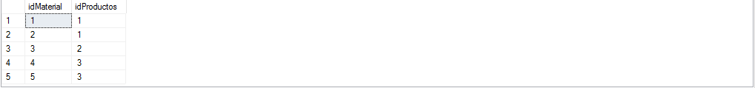

Tabla compra

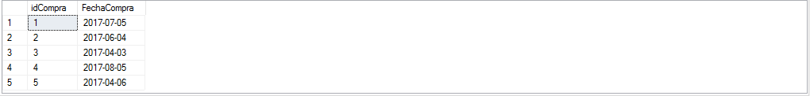

Tabla detalle de compra

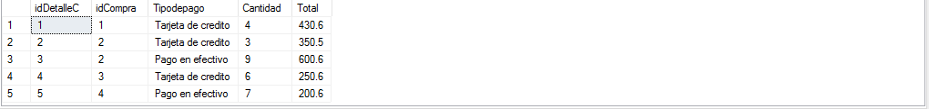

Tabla cliente

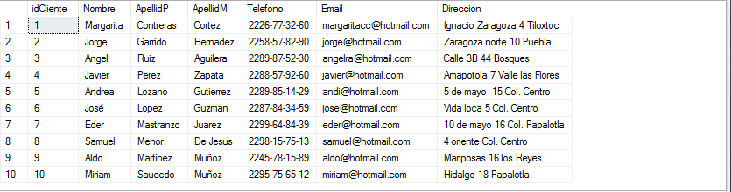

**INNER JOIN.**

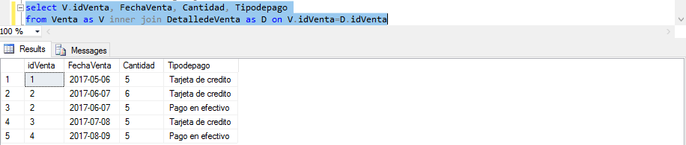

Inner join.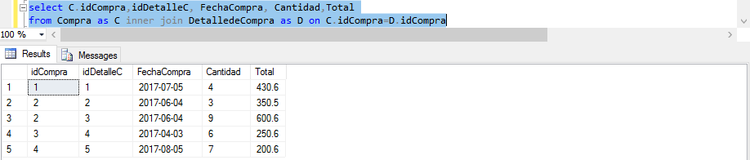

# **Crearemos dos tablas a partir de la tabla cliente.**

Cliente A.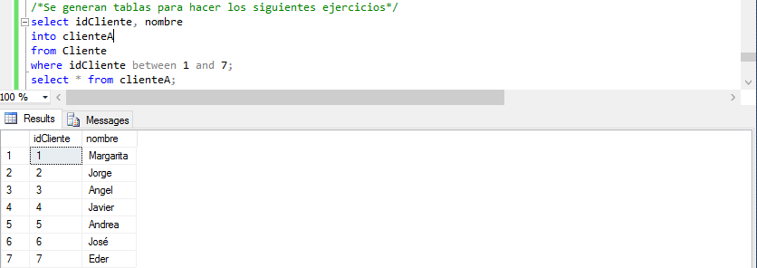

Cliente B.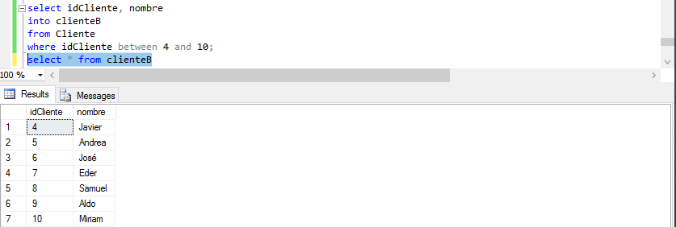

**LEFT JOIN.**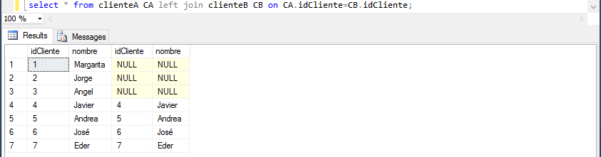

Left join cambiando el orden de las tablas.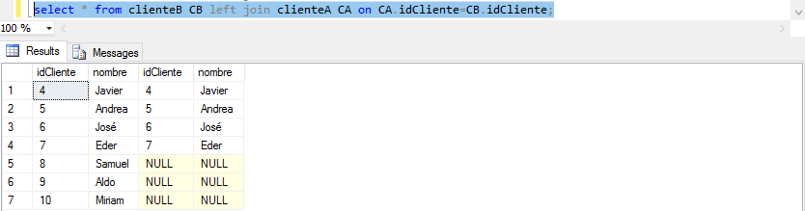

**RIGHT JOIN.**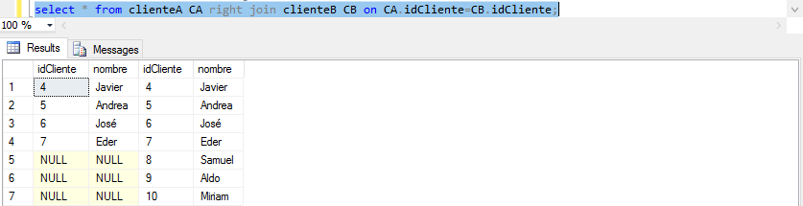

# **SUB-CONSULTAS.**

1.

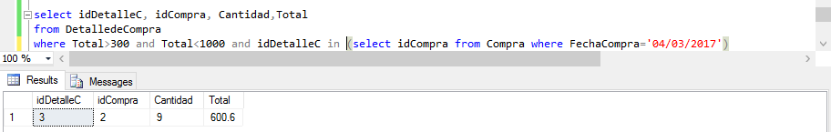

2.

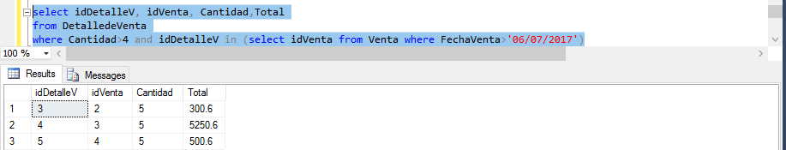

3.

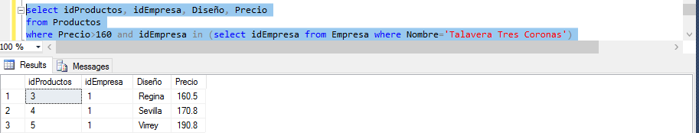

4.

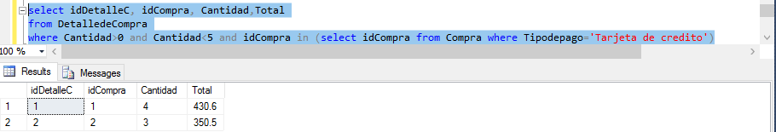

5.

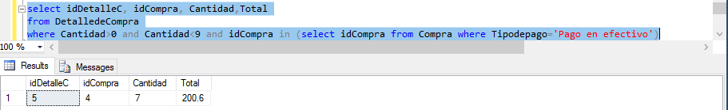

# **Tablas que se generan para los ejercicios unión, intersección, complemento**

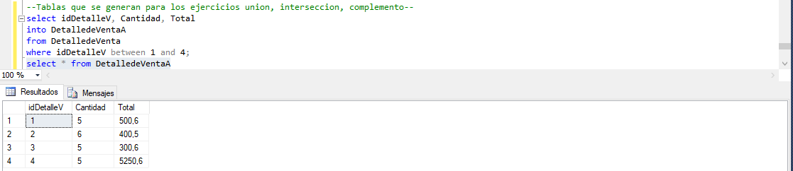

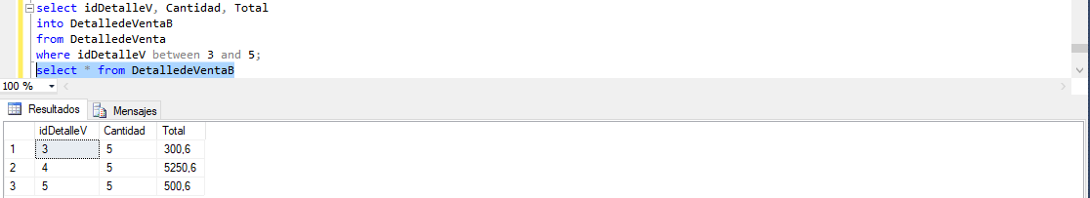

# **UNION**

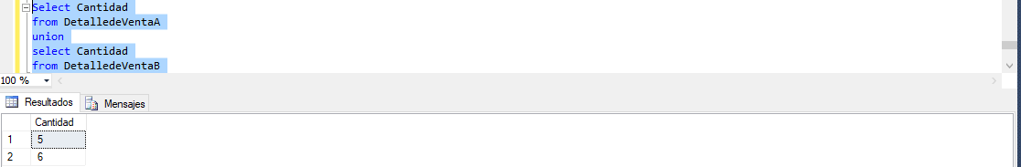

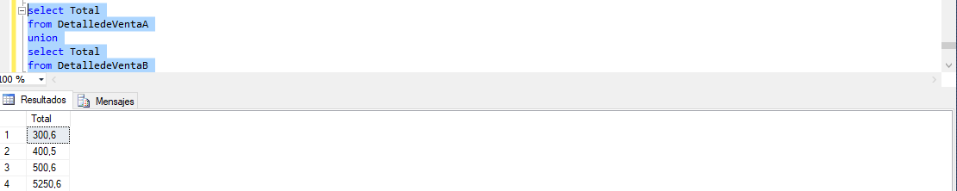

# **INTERSECT**

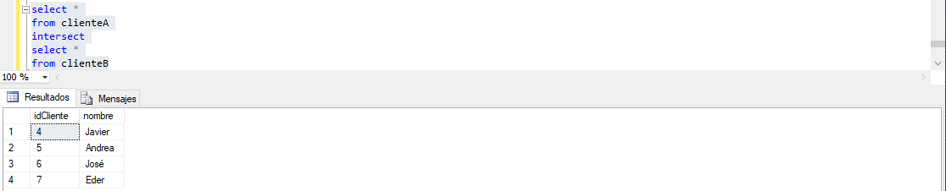

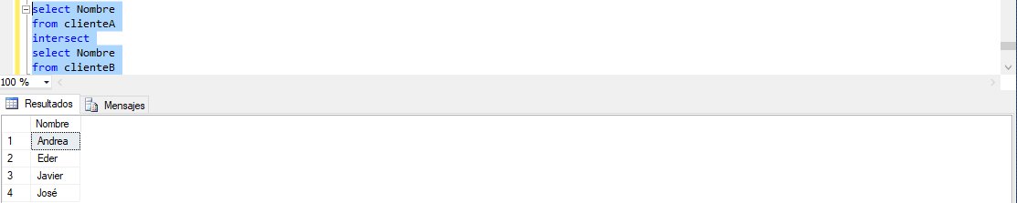

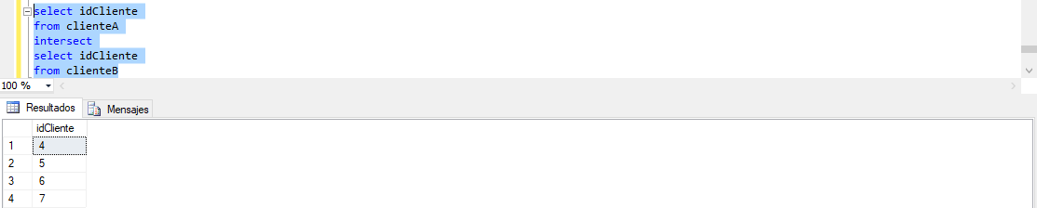

# **COMPLEMENTO**

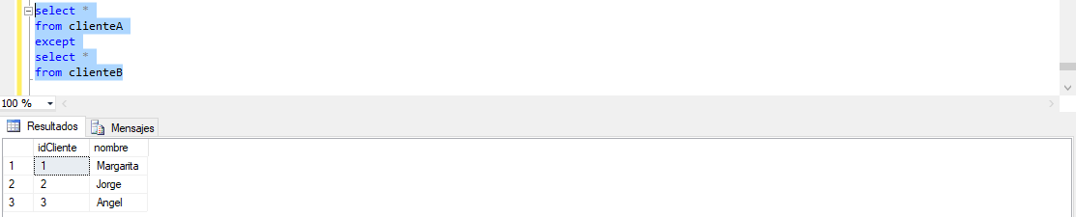

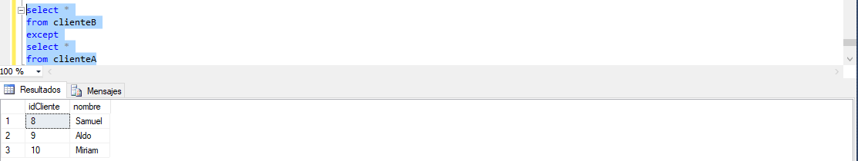

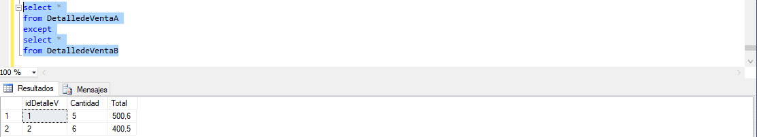

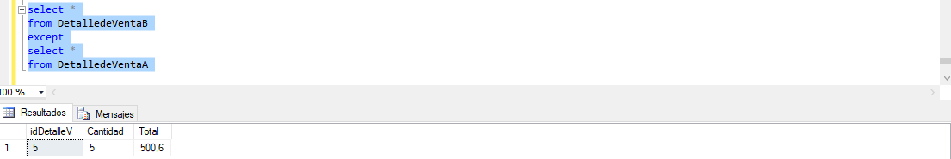

# **PRODUCTO CARTESIANO**

1. 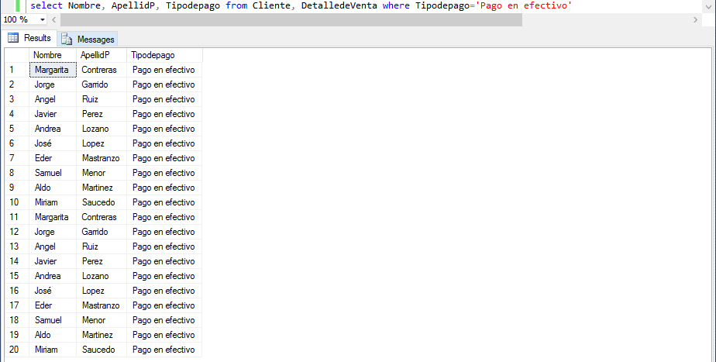

2. 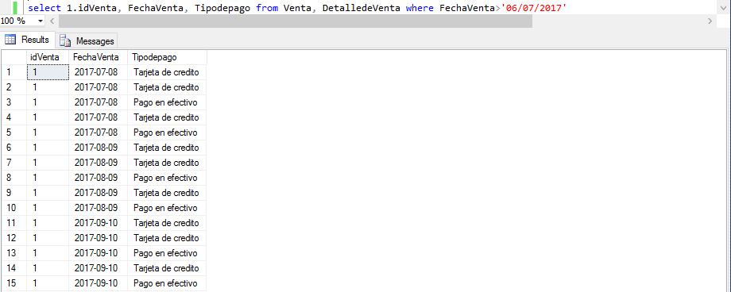

3. 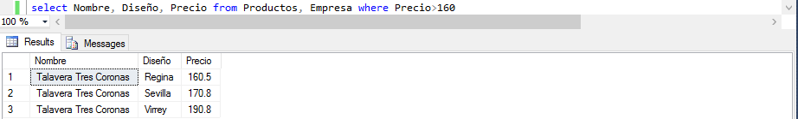

4. 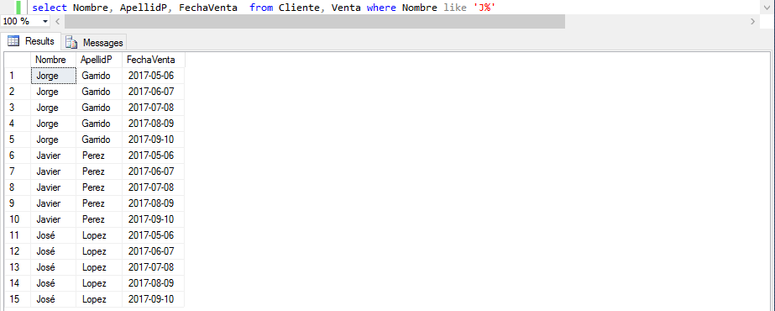

5. 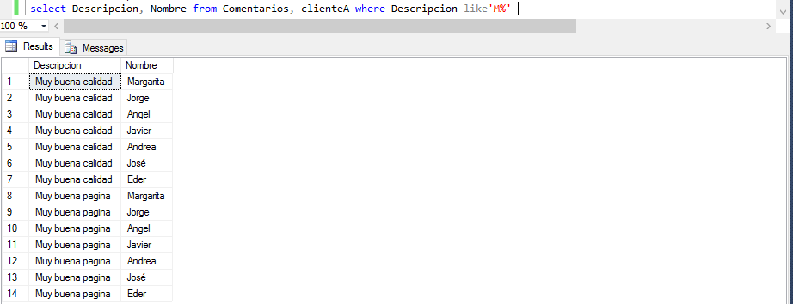

# **SENTENCIAS JOIN**

Las condiciones de la combinación en la cláusula FROM ayuda a separarlas de cualquier otra condición de búsqueda que se pueda especificar en una clausula WHERE; es el método recomendado para especificar combinaciones. La sintaxis simplificada de la combinación de la cláusula FROM es:

FROM *first_table join_type second_table* [ON (*join_condition*)]

*join_type* especifica el tipo de combinación que se lleva a cabo: interior, exterior o cruzada. *join_condition* define el predicado que se va a evaluar en cada par de filas combinadas.

# **PRODUCTO CARTESIANO**

El producto cartesiano es un tipo de composición de tablas, aplicando el producto cartesiano a dos tablas se obtiene una tabla con las columnas de la primera tabla unidas a las columnas de la segunda tabla, y las filas de la tabla resultante son todas las posibles concatenaciones de filas de la primera tabla con filas de la segunda tabla.  El producto cartesiano se indica poniendo en la FROM las tablas que queremos componer separadas por comas, podemos obtener así el producto cartesiano de dos, tres, o más tablas.

# **DIFERENCIAS ENTRE JOIN Y PRODUCTO CARTESIANO**

Al utilizar JOIN muestra los datos contenidos en la unión de la tabla que marque la sentencia, ya sea (left o right join), mientras que los datos que no se encuentren en dicha intersección son marcados como nulos (null), y en PRODUCTO CARTESIANO se muestran los datos de la tabla seleccionada que sean perteneciente a lo que se declare en la sentencia (where), además de duplicarlas una vez.

# **CONSULTA LOCAL**

La consulta local es aquella que se efectúa en el quipo donde se encuentra almacenada la base de datos, utilizando como herramienta principal MYSQL server, creándose una base de datos, con sus tablas y atributos, las cuales como forma más sencilla es por medio de scripts, de esta forma para poder hacer consultas o modificaciones solo se necesita hacer un new query para poder acceder a la base de datos preexistente, ya que MYSQL fue creado en principio para uso restringido de los datos y seguridad de la información.

No obstante existen formas de poder acceder a esta información por medio de otro equipo ajeno a nuestra base de datos.

# **CONSULTA REMOTA**

Por norma general la mayoría de servidores tan solo permiten que las **conexiones a MySQL** se realicen **en local**, es decir, desde el mismo servidor [Cloud Hosting](http://clouding.io/), y no desde un servidor o equipo externo. En los “setups” en los que es necesario configurar MySQL en un servidor aparte, para no sobrecargar el frontal web por ejemplo, se tienen que llevar a cabo algunas configuraciones para poder conectar de forma remota a las bases de datos.

La forma correcta de hacerlo es:

* Acceder a el servidor a través de SSH como usuario “**root**”
* Se le debe dar privilegios de acceso remoto a la base de datos que a la que se desea acceder
* Finalmente, lo que se deberá hacer es habilitar el puerto 3306 en las Iptables.

# **EXPLICACIÓN DE CONSULTA: LOCAL Y REMOTA**

La diferencia existente entre estos dos tipos de consultas, es el hecho de que la consultas locales se ejecutan desde el mismo equipo en que se encuentra la base de datos a utilizar, ya que solo basta en seleccionar las tablas deseadas a modificar o consultar, y escribir las sentencias adecuadas para dichas acciones, mientras que para poder hacer consultas remotas, las cuales se efectúan desde un equipo ajeno al que se localiza la base de datos, se deben de asignar permisos, para poder acceder, ya que el motor de MYSQL es en principio de uso restringido, para seguridad de la información.